附件2
行政院農業委員會
107年度青年農民專案輔導計畫

農產品加工SOP參考文件及
輔導案例集

108年4月版

目錄
壹、目的 3
貳、輔導小組及文件編輯群簡介 3
參、新產品開發自我評估 5
一、農特產加工品開發的重要性 5
二、在地農特產品應具備之特色 6
三、農特產加工品開發的思維路徑 7
肆、加工標準製程 11
一、酸菜 11
二、龍眼乾 14
(一)帶殼龍眼乾 15
(二)去殼龍眼乾 16
三、濃糖果汁 17
(一)百香果 17
(二)桑葚 18
(三)梅子 20
(四)洛神葵 21
四、蜜餞 23
五、果醬 30
伍、加工廠及加工室規劃籌設 33
陸、上架前準備 38
一、產品開發及加工評估 38
二、市場評估 38
三、財務及人力資源規劃管理 39
四、通路及銷售方式選擇 40
五、其他 41
柒、輔導案例集 42
一、新產品開發自我評估 42
(一)冰品開發 42
(二)米穀粉 44
二、加工標準製程(酸菜) 46
三、加工廠及加工室規劃籌設(龍眼乾加工廠) 48
四、上架前準備 50
捌、加工相關法規(參考) 52

目的
有鑑於當今市場對產品的多元化需求，且農產品加工能提升附加價值並增加農民收入，更能延長農產品保存期限符合現今消費潮流，因使今年度青年農民專案輔導計畫籌組加工輔導專家小組，針對有需求之青年農民進行加工輔導，以投入加工時會遇到之新產品開發自我評估、加工標準製程、加工廠及加工室規劃籌設、上架前準備作為主軸，撰寫相關SOP文件，讓有需求之青農能透過SOP引導，減少摸索時間。

輔導小組及文件編輯群簡介
姓名 | 單位 | 職稱 | 專長 | 本次撰寫內容
許明仁 | 前國立臺灣大學園藝系 | 副教授 | 一、園產品加工  二、果蔬汁加工  三、小型農村農產加工訓練與輔導  四、加工產品開發 | 新產品開發自我評估
史宏財 | 前桃園區農業改良場 | 研究員 | 園產品加工技術 | 一、加工標準製程(酸菜)  二、加工標準製程輔導(酸菜)
蔡滄朝 | 國立嘉義大學食品科學系 | 教授 | 園產品加工技術 | 一、加工標準製程(龍眼乾)  二、加工廠及加工室規劃籌設輔導(龍眼乾)
戴三堡 | 嘉南藥理大學生活應用與保健系 | 助理教授 | 一、園藝技術  二、農產加工  三、園藝作物加工與利用 | 一、加工標準製程(濃糖果汁)  二、加工廠及加工室規劃籌設輔導(龍眼乾)
蔡榮哲 | 國立嘉義大學園藝系 | 教授 | 園產品加工及利用 | 一、加工標準制程(蜜餞)  二、新產品開發自我評估輔導(冰品、蜜餞等開發)
石正中 | 國立宜蘭大學園藝學系 | 教授 | 一、園產品加工  二、園產品處理 | 一、加工標準制程(果醬)  二、新產品開發自我評估輔導(米穀粉)
田曉華 | 中國生產力中心南雲推廣組 | 經理 | 一、食品安全管理  二、加工廠法規 | 一、加工廠及加工室規劃籌設  二、上架前準備輔導(龍眼乾)
陳建新 | 中國生產力中心南雲推廣組 | 副管理師 | 產品銷售 | 上架前準備

新產品開發自我評估
- 農特產加工品開發的重要性
台灣的農業是一種淺盤式的經濟體系，除少數的大農外，絕大多數農民的耕地面積都很小，農民必須利用有限的農地耕作來維持溫飽，因此農地耕作的作物常因市場農產品價格之行情變動而更換。此外，台灣的農業生產經常受到氣候環境與颱風地震等天災的影響，導致產量不穩定。這種種現象都是導致國內農產品供需經常失調，價格不穩定的主要原因。
「農產品加工」是農業生產體系中極重要的一環，農產品透過加工利用，不但可以調節市場供需、穩定市場價格、保障農民的收益，還對有季節性供應的農產品延長產品供應時間。透過農產品加工製成多樣化的產品，可以增加農產品的利用性與使用便利性，開發得宜的產品還得以提高附加價值。
農產品透過分級包裝可以增加消費者的購買慾，提高農產品的商品價值，然而分級包裝所產生格外品，除腐敗與成熟度不足或過熟不適合食用的產品外，部分因賣相不佳或輕微碰撞受傷之農產品，透過修整，將適合食用部分的予以加工利用，不但可以減少食物浪費，亦可增加農民收益。
近年來，休閒農業與觀光農業在國內蓬勃發展，農產品透過加工，不但可以增加農業教育的學習與農業體驗的樂趣，休閒農場利自產農產品調理或加工所生產的美食更可讓遊客享受在地佳餚，遊客更可以選購精美的加工伴手禮返鄉分贈親朋好友，使得伴手禮成為休閒農場最佳宣傳的活廣告，增加農場的知名度。
- 在地農特產品應具備之特色
自民國七十七年農政單位開始重視農產品的加工利用以來，國內的農民與農民團體透過政府主導的農產加工輔導政策，國產農產加工品逐漸蓬勃發展。三十餘年來，結合產官學的通力合作，國產的農產加工品不但品質優異，包裝精美，而且三十餘年來，幾乎未曾發生任何食安事件，因此國內農民與農民團體所生產的農產加工品廣受消費者的歡迎與信賴。
然而，農產品並不是只要加工後消費者就一定會買單，就可以提高農產品的附加價值，增加收益；透過加工的農產品一定得品質精良、衛生安全，產品符合消費者的需求，消費者有購買意願，才是一個成功的農產加工品。
除了產品品質與衛生安全的基本要求外，農產加工品若具有下列的特性更能吸引消費者的青睞：
- 產品具有地方特色。
- 貨真價實。
- 產品色、香、味自然純正。
- 依正確方法加工生產之產品。
- 產品不使用或少用人工添加物。如為維持產品 品質無法避免必需使用時，按規定使用，誠實 標示，並說明使用的目的。
- 清楚說明與標示產品的內容及使用方法。
- 做為禮品的農產品加工，不但包裝需精美且環 保，對於產品的原料來源、在地特色或典故、產品特色與製作方式等資訊，適當地在包裝上 或以小卡片披露或說明。

- 農特產加工品開發的思維路徑
有專家的指導或懂得加工的方法，要將農產品加工製成加工品其實不難。但農民或農民團體生產農產加工品的規模通常較小，原料品質不穩定，自動化不足，專業度不夠，在競爭激烈的食品市場中，加工製成的產品如果沒有特色，品質不佳，包裝不優，成本過高，產品沒有特色吸引消費者，產品很難在市場上競爭，產品滯銷不但賠上原料的成本，更賠上加工的成本，那還不如不要加工。因此，對小農或小規模生產農產加工品來講，如何生產有特色、品質優異有競爭力的產品才能提高附加價值，增進收益。
欲生產有特色、品質優異有競爭力的農產加工品，首先在產品開發上就得先經過審慎的分析與評估。以下敘述為開發農產加工品的思維路徑與標準程序：
- 剖析擬開發農產品之品質特性與特色。
針對農產品原料的特性與特色所開發出之加工品可以提高產品的競爭力。
農產品原料的特性指的是原料的耐貯性，貯藏原料的品質穩定性，果實的更年性等影響原料品質的內在與外在的因子，如採收後生理、貯藏環境(溫度、濕度、大氣等)、耐貯性與病害等。
農產品原料的特色分成1.物理性，即色澤、形狀、紋路等，2.化學性，即營養成分、功能性(Functional)成分、保健(Pharmaceutical)成分等、3.感官性，即農產品原料的香氣、味道、口感、悅目感等。
- 分析原料品質與供應穩定性。
欲生產高品質的加工食品，最重要的因素在「原料」。只有好的原料才能生產品質好的加工食品。
生產農產加工品的原料，首重「品種」。農作物的品種種類遠較畜產品及水產品繁多且複雜，品種間品質各異，且有時差異性極大。有些品種適合鮮食，有些適合加工，少數則兼具鮮食與加工的特性。選擇適合加工的品種所生產的加工品，品質上完勝鮮食的品種。可惜國內農民多為小農，所生產之農作物多為鮮食品種，一旦要加工利用時，不易製造品質優良的加工品，因此得以其他的訴求(如「非基改」、「國產」、「有機」等)來彌補品質不佳的缺憾。
除「品種」外，原料的成熟度也直接關連到加工產品的品質。農產加工所使用原料的成熟度經常與鮮食產品之成熟度不同，視產品的種類，有的需要較低的成熟度，有的則需要較熟的原料。
除少數農產品一年四季都生產外，一般農產品原料的產出都有季節性。農產品產出的季節性直接影響到原料的供應時間與供應量。原料的供應量也會影響到原料的價格，彼此間環環相扣。因此，當加工產品銷售量穩定增加時，為確保原料的品質、供應與價格，最好的方法是「契作」，以補足自產原料的不足。
此外，季節性產出的原料可透過採收後處理與貯藏來延長加工原料的供應，因此對於原料的採收後生理、貯藏特性、貯藏條件與貯藏方法更須確實瞭解。
- 分析潛在加工利用的方法。
針對原料的特性與特色，由傳統加工利用的方法(如：罐頭、冷凍/冷藏*、脫水 、醃漬、發酵、果醬、蜜餞等)，或近幾年較新興的加工利用方法(如：輕度加工(截切蔬果)*、花卉加工、香藥植物加工、調理即食食品加工、機能性食品加工、冰品與烘焙用食材加工、餐飲用食材加工等)中評估數種具開發潛力的加工產品。
*低溫貯藏食品。
- 分析加工技術難易度與實施可行性。
經篩選適合加工的產品類型後，接下來依次評估：
  - 產品加工技術的難易程度。
  - 加工技術取得來源。
  - 加工廠室暨所需之設備(手工、小型設備加工、設備自動化程度)。
  - 所需投入之資金與資金的取得。
  - 投資報酬率。
  - 設備折舊與資金回收。
- 分析產品的定位與市場競爭性。
前幾項評估皆可行後，接下來針對產品的市場、競爭力與銷售依次評估如下：
- 產品的市場定位。
- 產品特殊性、專一性(專利)與競爭優勢。
- 市場同性質產品的競爭分析。
- 產品易被模仿的程度與競爭性。
- 產品生命的週期與衍生周邊產品(如：新口味，新包裝等)的開發策略。
以上五項評估結果均可行後，即可開始就最具潛力產品依次分別進行雛型產品(Prototype Product)的開發。

農產品加工開發利用可行性之評估表
原料名稱：____________ 品種：_____________ 日期：__________
一 | 農產品原料的特性與特色分析
 | - 是否為已知的加工品種？ □是 □否 | 備註
 | - 是否為更年性果實？ □是 □否
 | - 原料產季： □全年產 □季節性 (月份) ______________________
 | - 原料耐貯性？ □是 □否
 | - 原料貯藏前處理之必要性？ □是 □否
- 原料貯藏(以貯藏後品質適合加工為準)
□常溫 貯藏時間：___________(週、月)
□冷藏(0~7ºC) 貯藏時間：___________(週、月)
□冷凍(-18ºC) 貯藏時間：___________(週、月)
 | - 特色色澤？ □是 □否 顏色：_______色 色素：____________
 | - 特色外形？ □是 □否 外型：_____________
 | - 特色外觀？ □是 □否 外型：_____________
 | - 特色紋路？ □是 □否 紋路：_____________
 | - 特色香氣？ □是 □否 香氣：_____________
 | - 特色味道？ □是 □否 味道：_____________
 | - 特色口感？ □是 □否 口感：_____________
 | - 特色營養成分？ □是 □否 成分：________________________
 | - 特色保健成分？ □是 □否 成分：________________________
 | - 特色營養成分？ □是 □否 成分：________________________
 | - 特色功能性成分？ □是 □否 成分：______________________ | 如黏稠性、凝膠性等
二 | 農產品原料品質與供應
 | - 原料(複選)：□正常品 □格外品 □待修整 □有機 □基改
 | - 成熟度：□適中______% □過熟______% □熟度不足______%
- 待加工量：
自有：□固定量 _______公噸/年 □非固定量 約_______公噸/年
收購：□固定量 _______公噸/年 □非固定量 約_______公噸/年
契作：□固定量 _______公噸/年 □非固定量 約_______公噸/年
三 | 潛在加工利用的方法評估
- 擬加工利用的方法
□罐頭、□冷凍/冷藏、□脫水、□醃漬、□發酵、□果醬、
□蜜餞、□輕度加工(截切蔬果)、□花卉加工、□香藥植物加工、□調理即食食品、□機能性食品、□冰品、□冰品食材、□烘焙、□烘焙食材、□餐飲食材、□其他 __________________________
四 | 加工技術評估 (依產品別分別評估)
 | - 加工技術取得來源：□自學 □改良場 □專家學者 □網路
 | - 加工技術的難易程度：□艱難 □普通 □簡單
 | - 加工所需設備：□手工 □小型設備 □半自動設備 □自動設備
- 必購加工設備清單：___________________________________________
___________________________________________
- 必購檢驗/品管設備清單：___________________________________________
___________________________________________
- 預定投入資金：新台幣_______________萬元
自籌：新台幣_______________萬元
貸款：新台幣_______________萬元
- 資金使用分配：
固定資金：新台幣_______________萬元
營運資金：新台幣_______________萬元
流動資金：新台幣_______________萬元
 | - 預估三年內平均投資報酬率： _______%
 | - 設備折舊與資金回收：_______年
五 | 產品定位與市場競爭力評估
- 產品的市場定位：
產品類型：□傳統食品 □新型食品 □休閒食品 □保健食品
□其他 _________
年齡層：____________
銷售模式：□自產自銷 □經銷商 □電子商務 □其他 _________
 | - 產品特殊性/專一性：□是 □否
 | - 與市場同質性產品之競爭性：□高 □一般 □低
 | - 產品被模仿性：□不易被模仿 □難說 □易被模仿
 | - 衍生性產品(如新口味，新包裝等)之開發可行性：□高 □低
六 | 農產加工品開發之綜合評估
- 雛型產品開發種類排序：
- __________________ (3) __________________
- __________________ (4) __________________
 | - 產品研發地點：□改良場打樣中心 □ ______________
 | - 產品試產地點：□自有加工廠(場、室) □代工廠：代工廠名稱______________
 | - 加工技術指導專家：_______________________________________
 | - 產品包裝指導專家：_______________________________________
 | - 產品行銷指導專家：_______________________________________

加工標準製程
- 酸菜
[材料]
芥菜(大芥菜、包心芥菜、薄葉芥菜)、鹽
[設備/用具]
鹽漬池或塑膠桶100L、重石或蓋板、電子磅秤(120kg±10公克)、微量秤[3000±1g]、鹽度計
[製程]
- 芥菜的採收與日光萎凋：芥菜(大芥菜、包心芥菜、薄葉芥菜)於成熟時採收，晴天可在田間直接進行曬菜日光萎凋，若逢連續陰雨，可以在有除濕設備的室內進行萎凋作業，一般萎凋減重至新鮮菜重的85~90%重量為適當程度。
- 鹽量的添加：萎凋後的芥菜運至加工室進行鹽漬加工，食鹽用量依照預定出貨時間、擬儲存時間的長短、醃漬期間的氣溫不同。例如，預定一個月後販售，可以磅秤稱量菜重6~7%的鹽量進行鹽漬，若為長期保存的目的，使用的食鹽量甚至可以達到12~15%以避免酸菜品質劣變。
- 鹽漬方法：
- 大量芥菜的鹽漬，可利用鹽漬池或容量200公升的塑膠桶，以不加揉搓的方式，將前一步驟秤得的鹽量直接平均分灑於經萎凋處理的芥菜層層之間。
- 較小量的酸菜加工，可以直接分層撒鹽方式，或是芥菜與鹽揉搓後置於桶中，此法可以加速芥菜的鹽漬出水及乳酸發酵，並且增加酸菜產品的風味。
- 鹽漬桶的底部及最上層芥菜的上方仍需灑一層鹽，以避免雜菌污染，上覆老葉並以重石及蓋板鎮壓處理。3~4天後可以使用塑膠袋包覆再以繩綁緊，以降低因為鹽漬液揮發酸菜裸露而受到雜菌污染的機率。
- 酸菜的發酵熟成：芥菜在鹽漬期間，會進行緩慢的乳酸發酵，發酵過程中，乳酸、醋酸、草酸等有機酸均會緩慢增加，因此特殊的酸菜香氣、口感形成及天然的黃色色澤，都可以做為酸菜發酵完成的依據。
- 包裝販售：發酵完畢風味完整呈現之酸菜可以裝於真空包裝中抽真空封口貼標，暫存於冷藏庫中，分批販售，或分裝於小桶中於傳統市場中販售。

[注意事項]
- 芥菜採收時表面沾染的泥土可以簡易沖洗方式除去，惟不宜過度清洗，以避免減緩芥菜醃漬後的乳酸發酵速度。
- 醃漬期間的氣溫愈高會縮短酸菜發酵時間。若為發酵後優良酸菜品質的保持，可以將完成醃漬的酸菜桶置於冷藏庫中，利用低溫長期保存。低溫下可以避免酸菜的有過酸的情形發生，也會減少因為食鹽用量低可能造成的雜菌汙染而腐敗。
- 芥菜鹽漬後3天，因鹽的滲透及上壓重石會造成菜水擠出及桶中的菜體陷落，若此酸菜屬於高鹽醃漬，非屬短期內出貨目的酸菜，則可以再進行第二或第三次的加菜鹽漬，如此可將整個醃漬桶填滿，也可以增加一定空間內的酸菜加工量。但若屬於短期就出貨販售的酸菜，則此步驟可以考慮省略。

- 龍眼乾
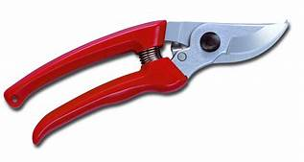 | 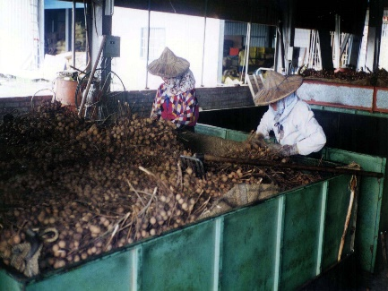 |  | 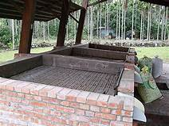
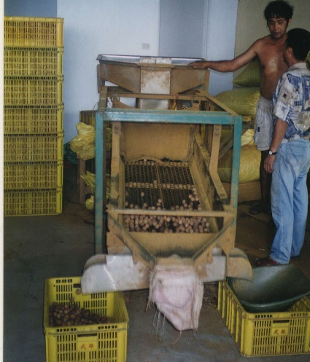 |  | 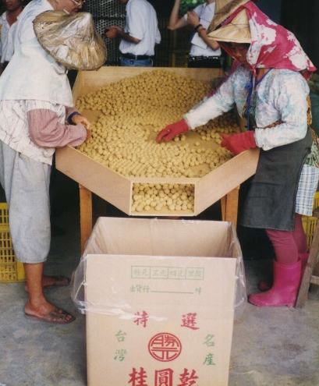
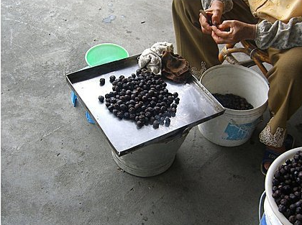 |  | 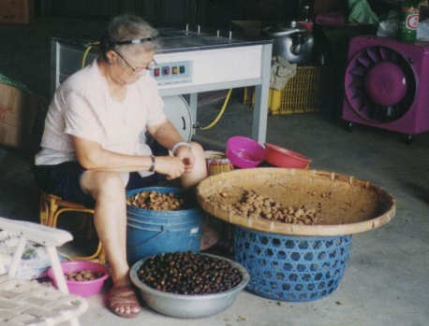
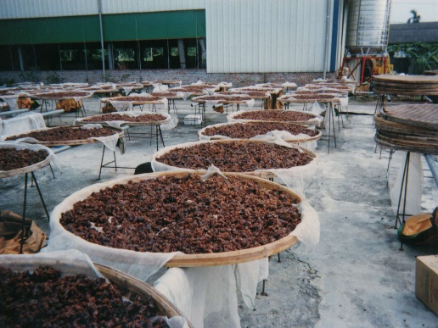 |  | 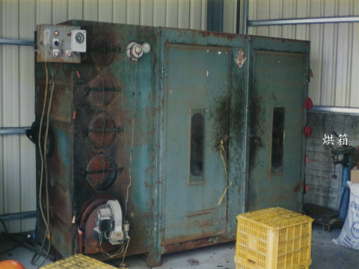
- 帶殼龍眼乾
[材料]
龍眼
[設備/用具]
修枝剪、龍眼乾專用爐灶、分級機、篩檢床、包裝塑膠袋與紙箱
[製程]
- 原料：龍眼乾原料要求選用果形大、肉厚、含糖量高的品種。
- 去葉剪串：以修枝剪去除葉子，除去爛果，裂殼果和發育不良的小果，修剪過多過長的枝條，剪成短果串。
- 初焙：將整串龍眼乾置於爐灶烘焙，約可堆置45-50公分厚度，而燃材選用具香氣的木材，如龍眼枝材。初焙溫度控制在70℃，焙火約24小時。
- 洗米(去枝)：初焙後枝條易與果粒分離，故稍加搓動即可去除枝條，此稱為洗米。再將枝條撿除，留下果粒。
- 翻堆：將龍眼果粒分上、中、下三層起焙，即是分上、中、下層龍眼果粒各裝入竹簍中，再將上層龍眼倒入焙床，鋪平後倒入中層龍眼，最後再倒入原来在下層龍眼，全部鋪平，此稱翻堆。
- 翻焙：翻堆後的龍眼，以50-60℃的燒材炭火溫度持續烘焙24小時，過後再翻堆，再烘焙，此稱為翻焙。重複持續5次，使成品水分降至25%以下即可。
- 分級包裝：將焙乾的龍眼以分級機依顆粒大小分級，配合篩檢床以人工撿除破果、凹粒，再進行包裝。
[注意事項]
- 燃材不可用有異味的薪材，以防沾染不良氣味
- 直接材燒窯灶的龍眼乾製品有炭焙香，但要嚴防過火與煙燻過頭。可以熱風取代直接材燒，但欠缺炭焙香。
- 去殼龍眼乾
[材料]
龍眼
[設備/用具]
修枝剪、龍眼乾專用爐灶、溫盤、篩網、大盆、烘箱、包裝塑膠盒
[製程]
- 去殼龍眼肉前段作業與帶殼龍眼肉相同的烘焙手續。
- 去殼：以人工剝去外殼。
- 取肉：將帶核的龍眼肉放於溫盤上約以45℃烘軟，再以剝刀劃開去子取肉。
- 乾燥：剝好之龍眼肉，可置於篩網上日曬，或以烘箱乾燥到含水量25%以下，再進行包裝。
[注意事項]
去殼取肉時要注意衛生與果殼去除完全，以減少食安問題。

- 濃糖果汁
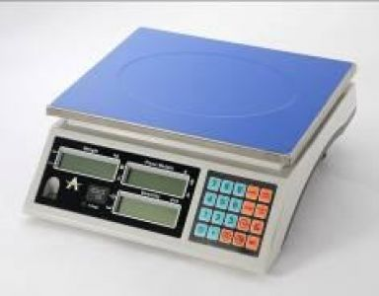 | 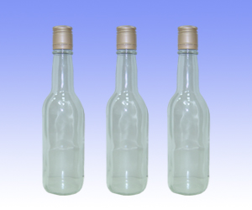 | 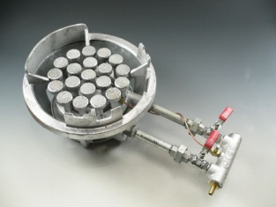 | 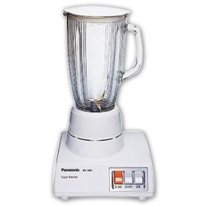
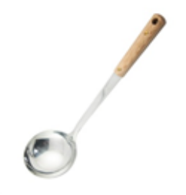 | 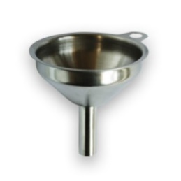 | 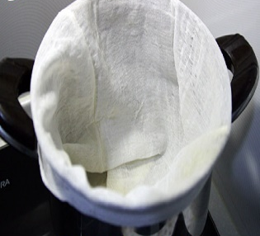 | 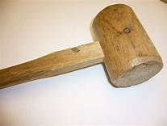
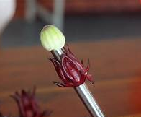 | 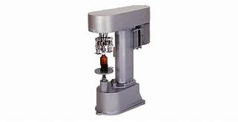
- 百香果
[材料]
水果、特級砂糖(白砂糖)
[設備/用具]
切刀、不銹鋼湯匙、大瓷碗、果汁機、尼龍網袋或紗布、玻璃瓶及瓶蓋、不銹鋼鍋[20公升]、快速爐、電子秤[30±0.01公斤]
[製程]
- 將玻璃瓶與瓶蓋洗淨、至於100℃沸水中殺菌。取出後瀝乾、冷卻後備用。
- 百香果洗淨，拭乾，然後橫切兩半，再以不銹鋼湯匙將種囊挖出置於大瓷碗中。
- 取種囊與自流汁放入果汁機中，以慢速輕打5~10秒即可。太快會打破種子。
- 將打破之種囊與果汁倒入尼龍網袋或紗布中濾出果汁；若欲提高榨汁率，可將濾渣加少量的水作二次萃取。
- 將榨得之百香果汁加入0.5~1倍的水，以大火加熱，時加攪拌以防止燒焦。果汁加熱至85℃以上時，加入與果汁及水等重之砂糖，迅速攪拌使之溶解。
- 待砂糖完全溶解、果汁溫度達85℃時，立即裝瓶。注意高溫燙手。
- 將瓶口的氣泡除去後，立即加蓋，以手動上緊瓶蓋或以封蓋機封蓋密封，倒置1分鐘殺菌瓶蓋。將裝妥果汁的玻璃瓶置入溫水中，逐步冷卻至35~40℃，取出拭乾即製得濃糖百香果汁。
- 飲用時，取定量濃糖百香果汁，加5倍的飲用水稀釋即可飲用。
[注意事項]
- 不同的水果之榨汁方式與設備可能不同百香果以果汁機慢速輕打5~10秒即可，以防太快將打破種子。
- 充填及封瓶時注意高溫，戴保溫防水手套避免燙傷。
- 兩段冷卻可避免玻璃瓶受熱不均而破裂。
- 桑葚
[材料]
桑椹、特級砂糖(白砂糖)
[設備/用具]
果汁機、尼龍網袋或紗布、玻璃瓶及瓶蓋、不銹鋼鍋[20公升]、快速爐、電子秤[30±0.01公斤]
[製程]
- 將玻璃瓶與瓶蓋洗淨、至於100℃沸水中殺菌。取出後瀝乾、冷卻後備用。
- 選用新鲜、無腐爛、無夾雜物、成熟度較高的桑椹果。用清水洗净。
- 將桑椹果實放入100℃沸水中殺菁0.5~1分鐘，使其軟化便於破碎，並防止酵素性褐變發生。
- 将軟化的果實放入果汁機中打漿。可加入少量清水避免果汁太過濃稠。
- 將果漿倒入尼龍網袋或紗布中榨汁。若欲提高榨汁率，可將榨汁後的果渣加水作二次萃取。
- 將榨得之桑椹果汁以大火加熱，時加攪拌以防止燒焦。果汁加熱至90℃時，加入與果汁等重之砂糖，迅速攪拌使之完全溶解。
- 待砂糖完全溶解，果汁達90℃時，立即裝瓶。注意高溫燙手。
- 將瓶口的氣泡除去後，立即加蓋，以手動上緊瓶蓋或以封蓋機封蓋密封，倒置1分鐘殺菌瓶蓋。將裝妥果汁的玻璃瓶置入溫水中，逐步冷卻至35~40℃，取出拭乾即製得濃糖桑椹果汁。
- 飲用時，取定量濃糖桑椹果汁，加3~4倍的飲用水稀釋即可飲用。
[注意事項]
- 充填及封瓶時注意高溫，戴保溫防水手套避免燙傷。
- 兩段冷卻可避免玻璃瓶受熱不均而破裂。
- 梅子
[材料]
梅子、特級砂糖(白砂糖)
[設備/用具]
果汁機、木槌、尼龍網袋或紗布、玻璃瓶及瓶蓋、不銹鋼鍋[20公升]、快速爐、電子秤[30±0.01公斤]
[製程]
- 將玻璃瓶與瓶蓋洗淨、至於沸水中殺菌。取出後瀝乾、冷卻後備用。
- 選取7分熟的青梅以清水洗净。
- 梅子以木槌敲破，將梅核摘除。
- 將青梅果肉放入果汁機中打漿。可加入少量清水以利破碎。
- 青梅果漿以尼龍網袋或紗布過濾製得青梅果汁。若欲提高榨汁率，可將榨汁後的果渣加少量水作二次萃取。
- 將榨得之青梅果汁以大火加熱，時加攪拌以防止燒焦。果汁加熱至85℃時，加入與果汁等重之砂糖，迅速攪拌使之完全溶解。
- 待砂糖完全溶解，果汁達85℃時，立即裝瓶。注意高溫燙手。
- 將瓶口的氣泡除去後，以手動上緊瓶蓋，或以封蓋機封蓋密封，倒置1分鐘殺菌瓶蓋。將裝妥果汁的玻璃瓶置入溫水中，逐步冷卻至35~40℃，取出拭乾即製得濃糖青梅果汁。
- 飲用時，取定量濃糖青梅果汁，加5倍的飲用水稀釋即可飲用。
[注意事項]
- 黃熟梅汁具有與青梅汁截然不同的杏桃香味，其製造方法與青梅汁稍有不同。首先，梅子原料的成熟度選擇九至十分熟之青梅；梅子購入後置於室溫後熟2~3天，直至梅子完熟色澤轉成黃色即可加工。一般軟枝梅及胭脂梅後熟轉色較為均勻，色澤也較鮮黃，青種梅後熟轉色較不均勻，色澤也較暗，因此較不適合製作黃熟梅汁。
- 黃熟梅子先以100℃熱水殺菁2分鐘後迅速以冷水冷卻，隨後以尼龍網袋或紗布過濾即得黃熟梅漿。如果梅漿太黏稠的話可酌量加一些水方便將果肉濾出。為提高黃熟梅漿之均質度可用果汁機攪打2~3分鐘。此黃熟梅漿加入等重之水以大火煮開後加入兩倍重量之砂糖迅速溶解，然後照前述裝瓶之方法包裝，製成濃糖黃熟梅汁
- 充填及封瓶時注意高溫，戴保溫防水手套避免燙傷。
- 兩段冷卻可避免玻璃瓶受熱不均而破裂。
- 洛神葵
[材料]
新鮮洛神葵、特級砂糖(白砂糖)、檸檬酸
[設備/用具]
果汁機、尼龍網袋或紗布、玻璃瓶及瓶蓋、不銹鋼鍋[20公升]、快速爐、電子秤[30±0.01公斤] 、小鋼管
[製程]
- 將玻璃瓶與瓶蓋洗淨、至於沸水中殺菌。取出後瀝乾、冷卻後備用。
- 洛神葵水洗後，以小鋼管去除種子，保留萼片。
- 將洛神葵萼片放入鍋中，添加4倍之水，加熱煮沸。
- 待冷卻至50℃後，以尼龍網袋或紗布過濾。
- 洛神葵果汁添加果汁重的30~35%砂糖，另外添加0.5~0.6%檸檬酸以調節糖酸比。
- 濃糖洛神葵汁經調糖後，加熱至95℃，趁熱裝入玻璃瓶，立即加蓋，以手動上緊瓶蓋，或以封蓋機封蓋密封，隨後倒立靜置約3分鐘，再用微溫水將果汁冷卻，取出拭乾即得洛神葵果汁。
- 飲用時，取定量濃濃糖洛神葵汁，加2~3倍的飲用水稀釋即可飲用。
[注意事項]
- 洛神葵果汁有漂亮的玫瑰紅色澤，但是酸度偏高，糖度低，香氣也略閒不足，因此製造濃糖洛神葵汁時不似百香果汁、檸檬汁與梅汁般加1~2倍的糖，一般砂糖之添加量僅為果汁重的30~35%，另外添加0.5~0.6%檸檬酸以調節糖酸比也是必要的。如此調製之濃糖果汁使用時稀釋2~3倍飲用即可，否則洛神葵風味會過淡。
- 若以保特瓶包裝時，果汁需先經過冷卻，然後在無菌狀態下充填與包裝。

- 蜜餞
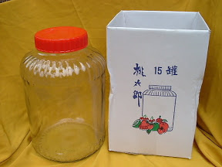 | 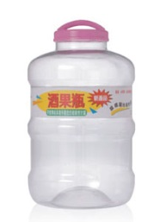 | 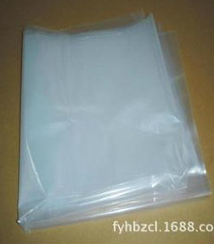
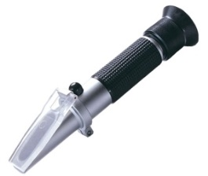 | 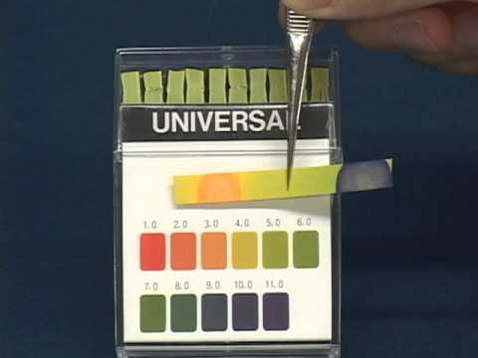 | 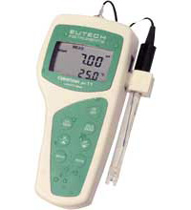 | 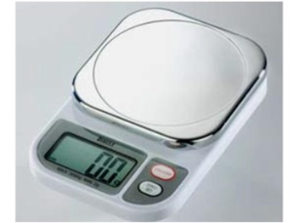
 | 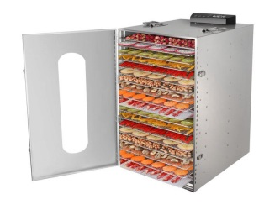 | 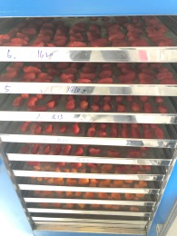 | 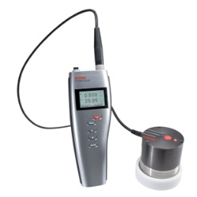
[材料]
水果、蔗糖、麥芽、葡萄糖、檸檬酸或檸檬汁
[設備/用具]
玻璃罐或耐酸鹼及溶劑塑膠罐(20公升)、厚塑膠袋(20公升)不銹鋼(20公升]、(5公升)、快速爐、切刀、砧板、刨刀、大湯勺、酸鹼度計(pH meter)或石蕊試紙(pH2~4) 、糖度計[0~32ºBrix] 、電子秤(30±0.01公斤) 、電子秤(5000±1公克)、熱風乾燥機、水分活性計]
[蜜餞種類]
- 乾狀蜜餞-細糖衣蜜餞、結晶蜜餞、透明的糖漬水果、半透明的糖漬水果
- 濕狀蜜餞-糖漬蜜餞：如玻璃瓶裝之櫻桃、金桔等。粘性蜜餞：如表面濕黏之Q梅。
[製程]
- 原料處理：
- 原料種類：台灣之蜜餞種類，以原料區分，有梅、李、桃、橄欖、柑橘、木瓜、芒果、鳳梨、檸檬、柿子、果皮、甜薑、蜜豆、楊梅、楊桃、糖蓮蕅、冬瓜、荸薺等。
- 原料成熟度：一般水果7-8分熟，如檬果、鳳梨等轉色，果肉尚未完全軟化，檬果青則在未成熟前種皮未硬化時採收。梅子做脆梅需在清明節前採收，做Q梅或軟梅則清明後採收的梅子。冬瓜應以完熟時採收，甜薑製作以粉薑為原料才妥當。
- 選別(去病蟲害、不良果、損傷果)。洗滌、去皮(鳳梨)、削邊(楊桃)。依原料特性，則有兩類，一為不經鹽漬處理而逕行加糖者(鳳梨、蜜豆)，一為經過鹽漬後再漂水加糖者，須加粗鹽在滾筒摩擦(梅子、橄欖、桃子等，破壞表皮，去除苦、澀、酸味)。
- 劃切、切片或針刺：鳳梨要切片，楊桃切片、芒果切長條，金橘劃切或針剌，冬瓜切長條。
- 川燙或殺菁：川燙或殺菁之主要目的為破壞酵素，防止褐變，使組織軟化，消除原料之青臭味，排除組織內之空氣，以利糖液滲透。殺菁之時間隨原料種類及大小而異，如組織堅硬者，可使用較長時間，產品要保持適當脆度者需用較短時間。
- 原料貯藏：a.冷藏法-本法只能短期保存。b.鹽醃漬-利用食鹽水浸漬或乾鹽直接混合醃漬，其用量視蔬果種類和製品種類、貯存時間而定，食鹽醃漬的效用有防腐、硬化果肉組織、減少水分含量、增進製品風味。c.亞硫酸鹽浸漬：為常用的方法，有時伴隨著鹽醃，常用之亞硫酸鹽有亞硫酸鈉、亞硫酸氫鈉、偏重亞硫酸鈉等。在酸性情況下，才會產生具有漂白及殺菌功效的二氧化硫(SO₂)，SO₂之缺點為軟化組織及有刺激性氣味，依衛生規定，成品中之SO₂殘留量不可超過500ppm (百萬分之五百)。在鹽醃過程可做鈣化處理-浸漬氯化鈣或飽和石灰水溶液，使原料中之果膠質變成果膠質鈣而堅固其組織，如脆梅。
- 漂水：以清水浸漬來除去醃漬原料中之食鹽或亞硫酸鹽或多餘之鈣鹽，並可恢復果實的原來形狀及去除苦澀味。
- 糖漬處理：蜜餞的加工最主要是利用高糖濃度來降低成品的水份活性(Aw)低於0.6，使微生物無法進行繁殖作用，達到保存的目的。糖漬處理，按加工方式不同，可分為下列兩種方法：
- 糖醃法：中式蜜餞之加工，係原料殺菁滴水後，將約1/3的糖，一層層撒佈在原料上進行醃漬，並酌加0.2至0.3%之酸，調整pH在3至4間，次日經稍為加熱，另外添加1/3量糖醃漬，經1至2日後，把最後1/3量糖加入，濃縮至半透明狀。
- 糖漬法：糖醃法的缺點是容易造成原料收縮，影響外觀，且糖不易滲入，所以改良型中式蜜餞及西式蜜餞之製造，採用糖漬法。第一次糖漬液的糖度依水果糖度而定，一般水果之糖度為10至15 ºBrix，水果與糖漬液之糖度相差不宜超過10至15 ºBrix，因此第一次糖漬液的糖度為25至30 ºBrix，糖漬24小時後，糖液提高至40 ºBrix，每浸漬24小時，提高10 ºBrix，直至達到所希望的糖度為止(70ºBx左右)，如欲縮短糖漬時間及提高品質，可以採用真空連續滲透法。以約28吋的真空管，每小時提高1 ºBrix的速度濃縮糖液至約65 ºBrix，改為每2小時提高1 ºBrix，至目標糖度。
- 調味、著色、整形及碎核：一般蜜餞經糖漬至終點糖度，幾已完成，但仍有部分製品需要再處理，例如玫瑰李需用香料調味，紅橄欖需再著色，蜜橘餅需整型使成塊狀，八珍梅需要壓扁裂碎果核。
- 乾燥：可分為兩種，一為必須使之完全乾燥的，如乾話梅及乾話李，另一為只需要稍加乾燥者，仍保持相當的溼度，其乾燥的程度，視製品種類而異。乾燥的目的為除去果肉之部分水分，以提高糖度，降低水活性，同時在加溫下使還原醣與胺機酸發生輕微的梅納反應，使成品著色較深。在乾燥前，有時要用熱水將表面糖液洗除，以便乾燥後較不黏手。乾燥時溫度一般以50至60℃為宜，不宜過高以免著色太深，也不宜過低，以免耗費時間，日光及曬場充足的話，也可採用天日乾燥，但要注意衛生。
- 包裝：採透明材料包裝，講求美觀、衛生及密封防潮。
[注意事項]
- 不同的水果及產品不同，原料處理的方式及滲糖的糖度也各有不同。
- 蜜餞不僅甜度而已，要有酸味，增加風味，如果酸度不足，可添加食品級檸檬酸或檸檬汁。
- 滲糖過的糖液，可再添加砂糖再調製，但糖度以已經滲糖平衡後的糖液為準。
- 乾蜜餞依需求，烘乾程度個不同。尤其包裝密封度要好，內部最好要放乾燥劑，以免回潮再感染。
- 注意場地及人員安全衛生管理，尤其儲藏及包裝更需注意感染。
- 增加滲糖速率，可用麥芽糖或葡萄糖取代部分蔗糖。
- 如果分段滲糖處理，應注意糖度控制，以免滲糖時發酵。
- 兩段冷卻可避免玻璃瓶受熱不均而破裂。

[附錄]
- 蔬果醃漬品質及檢驗
- 品質規格：
項 目 | 規 格
官能品質 | 1.具良好風味，並不得有發霉腐敗、糖焦及其他異味。  2.同一包裝單位產品應形態整齊，色澤正常，大小略一致。  3.各類產品須符合廠內要求之口味口感。
衛生品質 | 檢驗項目及標準中未規定之項目應符合食品衛生法規之規定。
異 物 | 不得含有蟲體、蟲卵、毛髮及其他外來夾雜物。
包 裝 | 1.包裝材料及方法須足以保持該項產品之品質，且符合衛生署公告「食品器具、容器、包裝衛生標準」之規定。  2.如係使用玻璃容器包裝則應符合CNS 2754 食品用玻璃容器標準之規定。  3.外包裝材質以紙質、木質、塑膠及金屬材質均可，惟其結構應堅固、牢靠。

- 標示規定：
項 目 | 規 格
標示項目 | 應包括下類各項，並標示於零售單位包裝容器上明顯處，其中(1)、(5)、(6)等項亦須標示於外箱上。  (1)品名。(2)成份。(3)淨重。(4)食品添加物名稱。(5)製造工廠或代理商之名稱、地址及電話。(6)有效日期。經中央主管機關公告指定需標示製造日期、保存期限或保存條件者，應一併標示之。(7)消費者服務電話。(8)保存條件。(9)使用說明。
標示方法及範例(以表列式為佳) | (1)品名：話梅。  (2)成份：梅子、砂糖、食鹽。  (3)淨重：200公克。  (4)食品添加物：阿斯巴甜。  (5)製造工廠或代理商之名稱、地址及電話。  (6)有效日期可按下列任何一種格式標示。如106.3.1或2017.3.1  (7)消費者服務電話：(080)222222。  (8)保存條件：請勿置於陽光直照處。  (9)使用說明：即食用。
標示注意事項 | 1.添加有阿斯巴甜及醋磺內酯鉀等調味劑時，應以中文顯示「本品使用人工甘味料：□□□□〔人工甘味料名稱〕」字樣。  2.添加有阿斯巴甜之產品，應以中文顯著標示「苯酮尿症患者[Phenylketonurics]不宜使用」或同等意義之字樣。  3.使用防腐劑、抗氧化劑、人工甘味料者，應同時標示其用途名稱及品名。  4.CAS標章之使用應符合「優良農產品證明標章使用須知」規定。  5.禁止標示會令人誤解內容物的圖案或文字等標示。

- 蜜餞之檢驗項目、方法與標準
項 目 |  | 方 法 | 標 準 | 備 註
化  學 | 水分(％) | 依據CNS 5033食品中水分之檢驗方法
化  學 | 防腐劑：己二烯酸和苯甲酸及其鹽類  (g/kg) | 依據CNS 10949食品中防腐劑之檢驗方法 | 添加量總和不得超過1.0。 | 依產品特性，訂出添加量廠內規格。
化  學 | 糖精及其鈉鹽(g/kg) | 依據CNS 10950食品中人工甘味劑之檢驗方法 | 不得檢出
化  學 | 環己基(代)磺醯胺酸鈉(或鈣)(g/kg) | 依據CNS 10950食品中人工甘味劑之檢驗方法 | 不得檢出
化  學 | 二氧化硫  (g/kg) | 依據衛生署72.10.06公告第445266號食品中漂白劑之檢驗方法-二氧化硫之檢驗 | 0.03以下 | 脆梅、橄欖、芒果及脆李等四類蜜餞類產品，殘留量標準為0.1以下。
化  學 | 食用色素 | 依據CNS 10889食品中煤焦色素之檢驗方法 | 符合食品衛生法規著色劑使用範圍及用量標準 | 依產品特性，訂出添加量廠內規格。
化  學 | 異物 | 依據CNS 5629食品檢驗法-異物之檢查 | 不得檢出
微生物 | 生菌數  (CFU/g) | 依據CNS 10890食品微生物之檢驗法-生菌數之檢驗 | 1.0x10⁵以下
微生物 | 大腸桿菌群  (MPN/g) | 依據CNS 10984食品微生物之檢驗法-大腸桿菌群之檢驗 | 10以下
- 果醬
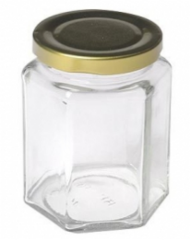 | 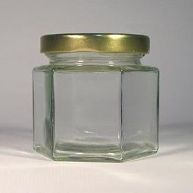 | 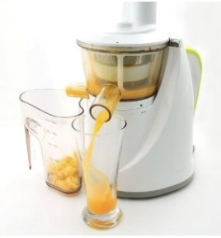
 | 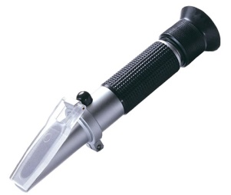
 | 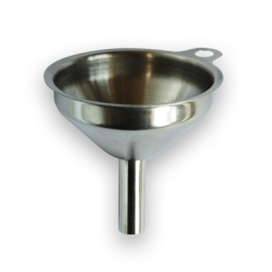
[材料]
水果、特級砂糖(白砂糖)、果膠、檸檬酸或檸檬汁
[設備/用具]
果汁機或果菜榨汁機、不銹鋼鍋[20公升]、[5公升]、快速爐、切刀、砧板、大湯勺、酸鹼度計[pH meter]或石蕊試紙[pH2~4] 、糖度計[0~90ºBrix] 、電子秤[30±0.01公斤] 、電子秤[5000±1公克]、玻璃瓶(200毫升)及金屬爪蓋。
[製程]
- 將玻璃瓶與金屬爪蓋洗淨、至於沸水中殺菌。取出後瀝乾、冷卻後備用。
- 將水果洗淨、去皮、取肉、榨汁後將果汁至於已秤重之空不銹鋼鍋中。
- 以酸鹼度計(pH meter)或石蕊試紙測果汁之酸鹼值。
- 添加檸檬酸或檸檬汁，逐漸將果汁的酸鹼值(pH)調整到2.8~3.2之間。秤果汁重量(扣除空鍋重)。
- 秤取果汁總重之1%重量的果膠備用。(視果醬成品硬度再調整果膠用量)
- 以糖度計測果汁的糖度(ºBrix)。
- 計算將天然果汁的糖度調整到60ºBrix所需添加之砂糖重量，並秤取該重量之砂糖備用。
計算方法：
(果汁重Kg) × (果汁ºBrix/100)＋(砂糖重XKg)
= (果汁重Kg＋砂糖重XKg) ×(60/100)

砂糖重XKg = [(果汁重Kg × 0.60) –
(果汁重Kg) × (果汁ºBrix/100)] ÷ 0.4
- 將所秤得的果膠與5倍果膠重量之砂糖(由已秤重之砂糖取用)預先均勻拌合。注意，不要沾到水。
- 將果汁快速加熱至沸騰，然後將預拌砂糖之果膠徐徐加入果汁中，邊添加邊攪拌(避免果膠結塊) (不要一次倒入)。
- 待果膠全部加入果汁後，持續攪拌加熱果汁約3~5分鐘使果膠完全溶解。
- 果膠溶解後，將剩餘已秤重之砂糖一次迅速加入，開大火並迅速攪拌使砂糖快速溶解。
- 砂糖溶解後，調整火勢，使果汁保持微沸狀態，避免果汁過度沸騰起泡及溢出鍋外。
- 持續加熱果汁至104℃以上。以勺子取少許果汁，觀察其滴落時勺緣凝膠之狀況；或將果汁滴入常溫杯水中觀察果汁是否凝膠；或以糖度計測定糖度達65 ºBrix以上。
- 果汁達到凝膠狀態後，趁熱充填於已殺菌之玻璃瓶中，以金屬蓋封蓋後立即倒置約1分鐘後，翻正，先置入50~60ºC之溫水中冷卻。待瓶溫下降後再將果醬瓶移至冷水中冷卻。果醬冷卻至35~40℃左右，取出瀝乾，即為成品。[熱充填罐製法] (注意！充填時果醬溶液須以小火加熱維持在85℃以上)
[注意事項]
- 不同的水果之榨汁方式與設備可能不同。
- 果汁調酸後之酸鹼值(pH)必須在2.8~3.2之間。
- 無法取得市售果膠粉末時可以添加蘋果或柑桔果皮取代。
- 果膠粉可以果汁機加適量水攪拌成懸濁狀液體方式添加。
- 一定要確定果醬已凝膠才開始充填。
- 不要過長時間加熱果醬溶液，會導致蔗糖焦糖化反應及果膠凝膠性下降。
- 確保充填時果醬鍋內之果醬溶液溫度維持在85℃以上。
- 加熱過程中產生之氣泡應先待氣泡上浮，去除後再進行充填。
- 充填及封瓶時注意高溫，戴保溫防水手套避免燙傷。
- 兩段冷卻可避免果醬瓶受熱不均而破裂。
- 若需殺菌時以90℃熱水加熱20~30分鐘。
- 可添加0.05％己二烯酸鉀以防止開瓶後汙染。

加工廠及加工室規劃籌設
第一部分：基本資料
1.產製單位(適用於有進行產製農產加工食品之單位)：
從事農業生產之自然人、農會、漁會、農業合作社、
農業產銷班、農企業、社會企業、農場、畜牧場、養殖場、
休閒農場、農村再生社區組織/團體、糧食經營業者、其他
2.作物類別：
果樹、稻米、花卉、雜糧、蔬菜、菇菌、其他
3..作物品項：
(詳列品項名稱，如金鑽鳳梨-台農17號)
4.國產溯源證明(與相關生產責任溯源制度，包括產製過程、產製品質、消費者查詢、違規裁罰等)：
有機農業、農產品產銷履歷驗證、吉園圃安全蔬果標章、
CAS 優良農產品、臺灣農產生產追溯條碼 （ QR-code ）、
其他農委會公告之國產農產加工品(詳見臺灣農產品生產追溯條碼-農產加工品適用品項)
5.產製型態(生產者之產品安全責任)：
自產之農產加工食品、委託代工之農產加工、其他
6.適用之加工方式及品項：(申請初級加工場登記證明文件公開資訊)
食品正面表列等低風險加工項目(乾燥、粉碎、碾製、焙炒) (詳見正面表列適用之加工方式及品項)
取得產銷履歷加工驗證或有機加工驗證者
通過農產品初級加工方式及品項風險評估小組審查者
其他
7.作物產量：(選擇自行加工或委外加工之相關投資可行性評估基準)
自產(每月/季/年)
鮮果販售： 公噸(可冷藏/冷凍 個月不可冷藏/冷凍)
鮮果格外品： 公噸(加工處理產地銷毀)
加工使用： 公噸
儲存設備名稱：
契作(每月/季/年)
鮮果販售： 公噸(可冷藏/冷凍 個月不可冷藏/冷凍)
鮮果格外品： 公噸(加工處理產地銷毀)
加工使用： 公噸
儲存設備名稱：
收購(每月/季/年)
鮮果販售： 公噸(可冷藏/冷凍 個月不可冷藏/冷凍)
鮮果格外品： 公噸(加工處理產地銷毀)
加工使用： 公噸
儲存設備名稱：
8.目前營運方式：(連結經營方式、網絡關係、經營策略及經營績效之相關投資可行性評估基準)
僅做生鮮農產品生產
自行(家)加工，是否合格/合法場所(是 否)
自行(家)包裝物流，是否合格/合法場所(是 否)
委外加工，加工廠名稱：
委外包裝物流，包裝物流廠名稱：
9.欲規劃的加工場域：(符合相關主管機關合法建造硬體面法規)
(1)面積：約 坪
(2)地目：特定農業用地、一般農牧用地、養殖用地(工業區、河川區除外)、山坡地、水保地、建地、其他：
(3)是否為素地(是 否)(*素地：地上無任何建造物)
第二部份：需求調查
1.有哪些加工或物流場所需求：(建造施工經費及時間等相關成本估算)
小型農村加工、設立加工場(廠)、委外代工廠尋求、
設立包裝物流場、委外包裝物流場尋求、其他：
2.申請設置合格食品加工場所之相關法規了解需求：(符合相關主管機關合法建造軟體面法規)
工廠管理法規：工廠管理輔導法
食品法規：食品安全衛生管理法
建築法規：建築法
環保法規：環境影響評估法
消防法規：消防法
水利法規：水利法
水保法規：水土保持法
其他：
3.專業食品加工場所設置類別：(初期動線安排規劃)
罐頭食品加工、冷凍食品加工、蜜餞鹽漬加工、飲料加工、
醬油加工、乳品加工、食用油脂加工、脫水蔬果加工、
餐盒食品加工、速食麵加工、味精加工、
食品添加物工廠（味精加工除外）、其他：
4.加工所需之相關附屬設施所需空間需求：(建造空間規劃坪數安排)
管理區(辦公室、檢驗室、餐廳、員工休息室、員工宿舍及廁所等)
加工作業區(更衣室、洗手消毒室、加工或調理場、原料處理場)
冷藏(凍)貯存區(機電室、鍋爐室、修護室)
包裝區、出貨區、倉儲區、污染防治處理區
其他：
5.農作產銷設施需求：(設施利用/儲存空間規劃坪數安排)
農業生產設施：指供農業直接生產及經營之設施。
農機具設施：指供存放農機具或農業機械設備使用之設施。
農產運銷加工設施：指供放置集貨、製造、加工、調配、包裝、標示、儲存、冷凍(藏)及批發市場等設備及作業場所之設施。
農事操作及管理設施：指供農業生產管理或作為農事管理之操作空間之設施。
其他：
6.加工設（施）備及數量需求：(加工/倉儲空間及動線規劃安排)
堆高機、冷藏(凍)庫、催熟室、預冷、分級包裝、洗選、
輸送、防蟲防害隔離、檢疫處理、檢驗、衛生改善等設備、
出貨管理系統、批次管理系統、其他：
7.專業人員教育訓練需求：(符合相關法規要求人員專業能力)
專業加工技術訓練
機台設(施)備操作訓練
分級選別、食品安全等員工在職教育訓練
植保人員或管理品質專業訓練
其他：
第三部份：其他需求或建議
1.加工場所建置問題需求說明：
設置目的
生產計畫(加工技術難易層次)
加工目標市場分析(行銷策略)
現況分析（資源調查、生產技術之可行性、產品市場概況、競爭優勢）
現有農業用地及經營概況
對周邊農業環境之影響
引用水之來源及廢、污水處理計畫
農業事業廢棄物處理及再利用計畫等
財務計畫(投入資金、投資報酬率、資金回收)
2.加工場所建置規劃：
興建設施之基地地號及興建面積
設施建造方式/結構（材料種類、建築情形）
現有設(施)備名稱及其數量(手工、小型設備加工、設備自動化程度)
實施方法（建廠計畫、所有權結構、經營團隊描述、產品描述、原料產地地區、製造流程、產能、生產規劃）
廠房、加工設施及機械設備配置圖（應標明樓地板面積）
廢氣、廢水、廢棄物處理計畫

正面表列適用之加工方式及品項
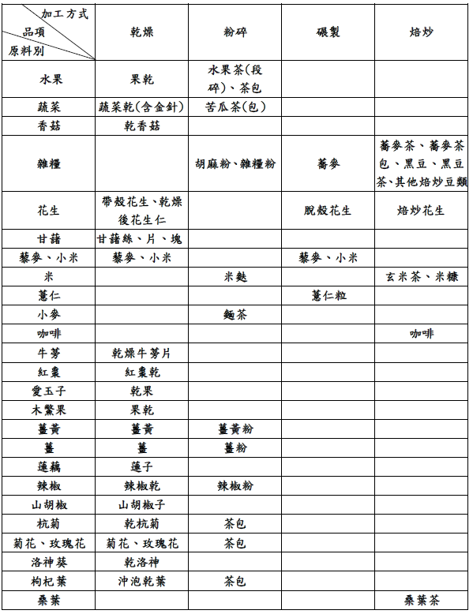

上架前準備
- 產品開發及加工評估
流程項目 | 工作內容 | 備註
1.開發背景目的說明 | 主要生產品項
1.開發背景目的說明 | 產量過剩
1.開發背景目的說明 | 格外品加工
1.開發背景目的說明 | 提升產品附加價值
2.產品概況 | 產品為自有生產或契作生產
2.產品概況 | 產品目錄（分類、名稱、規格、價格等）
2.產品概況 | 產品特性(是否適合加工?加工類型?)
2.產品概況 | 產品品質及穩定性(產期、年供應量、成熟度、價格波幅)
2.產品概況 | 預計開發、待開發產品簡介(多樣性與替代性)
2.產品概況 | 產品上架計畫書及時間表
2.產品概況 | 預計申請產品商標或專利
3.產品加工方式 | 自產初級加工(如:乾燥、日曬、風乾)
3.產品加工方式 | 自產深度加工(如:發酵、醃漬、調味)
3.產品加工方式 | 委託代工、加工生產
3.產品加工方式 | 產品品質檢驗標準和生產成本控制
3.產品加工方式 | 產品市場調查、試吃(口味調整)
3.產品加工方式 | 標準加工作業流程建立(SOP)
4.產品加工場域 | 自有加工室(土地取得問題)
4.產品加工場域 | 食品工廠代工選擇
- 市場評估
流程項目 | 工作內容 | 備註
5.消費市場與與競爭者分析 | 消費群體、消費方式、消費習慣及影響市場的主要因素分析 | 參閱附件-消費市場與競爭者調查
5.消費市場與與競爭者分析 | 產品市場狀況分析:屬於新開發產品、高成長、成熟飽和、落後衰退 | 參閱附件-消費市場與競爭者調查
5.消費市場與與競爭者分析 | 產品未來趨勢預測和市場機會分析 | 參閱附件-消費市場與競爭者調查
5.消費市場與與競爭者分析 | 行業政策或政府是否支持條件 | 參閱附件-消費市場與競爭者調查
5.消費市場與與競爭者分析 | 主要競爭對手情況：公司實力、產品情況（種類、價位、特點、包裝、行銷、市場佔有率等） | 參閱附件-消費市場與競爭者調查
6.市場行銷定位 | 運用SWOT分析探討公司優劣特質，訂出適合的操作模式 | 參閱附件-行銷市場與產品定位
6.市場行銷定位 | 運用STP 市場區隔找出目標客戶，加強對其行銷 | 參閱附件-行銷市場與產品定位
6.市場行銷定位 | 運用行銷4P工具將產品優勢行銷給目標客戶 | 參閱附件-行銷市場與產品定位
6.市場行銷定位 | 對產品包裝方式、重量、定價、銷售政策及目標市場的設定 | 參閱附件-行銷市場與產品定位
6.市場行銷定位 | 商品拍照與美編包裝、宣傳製作 | 參閱附件-行銷市場與產品定位
6.市場行銷定位 | 銷售通路選擇(商圈選定) | 參閱附件-行銷市場與產品定位
6.市場行銷定位 | 產品媒體評估、廣告/公關策略、夾報、網路曝光 | 參閱附件-行銷市場與產品定位
6.市場行銷定位 | 促銷活動(曝光、短期、長期) | 參閱附件-行銷市場與產品定位
6.市場行銷定位 | 產品型態、馬斯洛需求理論 | 參閱附件-行銷市場與產品定位
- 財務及人力資源規劃管理
流程項目 | 工作內容 | 備註
7.財務管理 | 產品成本計算(原料、加工費、包裝、運費)
7.財務管理 | 固定成本計算(加工廠租金或實體店面租金、人力、設備、水電)
7.財務管理 | 產品定價與毛利分析
7.財務管理 | 收付帳款管理
8.人力資源規劃 | 人員工作規劃評估
8.人力資源規劃 | 委託代工合作夥伴
8.人力資源規劃 | 後續衍伸工作需求(拓展通路、業務銷售人才)
8.人力資源規劃 | 物流配送系統(自行配送、委外物流)
8.人力資源規劃 | 人員教育訓練規劃
- 通路及銷售方式選擇
流程項目 | 工作內容 | 備註
9.銷售通路選擇  (實體銷售) | 行銷策略執行 | 參閱附件-銷售通路選擇
9.銷售通路選擇  (實體銷售) | 商圈選定(實體店面、擺攤) | 參閱附件-銷售通路選擇
9.銷售通路選擇  (實體銷售) | 開店試賣、產品試吃活動 | 參閱附件-銷售通路選擇
9.銷售通路選擇  (實體銷售) | 銷售人員訓練(客戶接待、回應、銷售話術技巧演練、商品陳列佈置) | 參閱附件-銷售通路選擇
9.銷售通路選擇  (實體銷售) | 促銷方案推廣(強化顧客結單)送贈品、買二送一、折價促銷 | 參閱附件-銷售通路選擇
9.銷售通路選擇  (實體銷售) | 物流配送系統(自行配送、委外物流) | 參閱附件-銷售通路選擇
9.銷售通路選擇  (實體銷售) | 售後服務與顧客抱怨處理 | 參閱附件-銷售通路選擇
9.銷售通路選擇  (實體銷售) | 庫存品盤點與補貨 | 參閱附件-銷售通路選擇
9.1銷售通路選擇  (自有網路平台) | 行銷策略執行 | 參閱附件-銷售通路選擇
9.1銷售通路選擇  (自有網路平台) | 自有網站曝光(購買名單) | 參閱附件-銷售通路選擇
9.1銷售通路選擇  (自有網路平台) | 促銷方案廣(宣傳、促銷、折價) | 參閱附件-銷售通路選擇
9.1銷售通路選擇  (自有網路平台) | 網路商店商品資訊上架與下架維護 | 參閱附件-銷售通路選擇
9.1銷售通路選擇  (自有網路平台) | 網路金流系統安全與維護 | 參閱附件-銷售通路選擇
9.1銷售通路選擇  (自有網路平台) | 網路留言處理與回應 | 參閱附件-銷售通路選擇
9.1銷售通路選擇  (自有網路平台) | 物流配送系統(自行配送、委外物流) | 參閱附件-銷售通路選擇
9.2銷售通路選擇  (網路平台銷售) | 行銷策略執行 | 參閱附件-銷售通路選擇
9.2銷售通路選擇  (網路平台銷售) | 平台選定(自有網站、平台網站) | 參閱附件-銷售通路選擇
9.2銷售通路選擇  (網路平台銷售) | 銷售抽傭、抽成洽談 | 參閱附件-銷售通路選擇
9.2銷售通路選擇  (網路平台銷售) | 促銷方案廣(宣傳、促銷、折價) | 參閱附件-銷售通路選擇
9.2銷售通路選擇  (網路平台銷售) | 物流配送系統(自行配送、委外物流) | 參閱附件-銷售通路選擇
10.銷售通路選擇  (上架寄賣方式) | 行銷策略執行 | 參閱附件-銷售平台選擇(網路店面)
10.銷售通路選擇  (上架寄賣方式) | 販售通路選定(風景區、店面、超市) | 參閱附件-銷售平台選擇(網路店面)
10.銷售通路選擇  (上架寄賣方式) | 銷售批發、寄賣洽談 | 參閱附件-銷售平台選擇(網路店面)
10.銷售通路選擇  (上架寄賣方式) | 促銷方案廣(宣傳、促銷、折價) | 參閱附件-銷售平台選擇(網路店面)
10.銷售通路選擇  (上架寄賣方式) | 物流配送系統(自行配送、委外物流) | 參閱附件-銷售平台選擇(網路店面)
11.銷售分析與業績檢討 | 銷售日報表 | 參閱附件-月業績表、銷售分析與業績檢討
11.銷售分析與業績檢討 | 暢銷品、滯銷品分析 | 參閱附件-月業績表、銷售分析與業績檢討
11.銷售分析與業績檢討 | 商品組合包裝、促銷組合開發 | 參閱附件-月業績表、銷售分析與業績檢討
11.銷售分析與業績檢討 | 促銷活動銷售目標訂定，銷售數字預測、未來市場佔有率評估 | 參閱附件-月業績表、銷售分析與業績檢討
11.銷售分析與業績檢討 | 銷售業績檢討與執行計畫產出 | 參閱附件-月業績表、銷售分析與業績檢討
- 其他
流程項目 | 工作內容 | 備註
研發創新 | 新產品開發、新口味開發
研發創新 | 銷售平台開發、APP開發
研發創新 | 產品製程開發
資訊網路 | 資訊網路

輔導案例集
- 新產品開發自我評估
- 冰品開發
[輔導過程]
今(107)年度青農輔導計畫中，透過加工專家會議討論後，在「新產品開發自我評估」面向中，選擇「冰品開發」做為輔導個案。輔導過程如下說明：
- 作物及設備評估
青農農場作物有洛神葵、紅龍果、檸檬、芒果、小番茄、印度棗等，農場擁有多項加工設備，包括家庭式廚房及用具、調理機、大小磅秤、冷藏庫、臥式冷凍櫃、糖度計、家庭式冰淇淋機、碎冰機、中型熱風乾燥機等。在了解農場現有作物狀況、需求、設備等之後，以現有的原料為新鮮紅龍果、洛神蜜餞及裝瓶殺菌的檸檬汁，作前置作業及原料處理、儲藏或冷凍等。
- 產品製程及配方調整
以家庭式的冰淇淋機，調製冰淇淋原料，調配的過程、殺菌的溫度等，發覺預先冷凍溫度不夠，而且配方需改進，請青農在農場先調製及試做。冰淇淋因為試加入洛神葵蜜餞，顏色無法顯現，而且有澀味，以紅龍果顏色較佳，但牛奶味太濃，且有冰晶感覺。建議加入膠質物如用洛神果醬、果汁及蜜餞綜合調整配方，另紅龍果先行冷凍果肉，減少鮮乳用量。

- 觀摩學習成功經驗
開發過程中拜訪水果冰品公司，討論原料處理及相關法規，並現場試作種小番茄加工，如糖漬、乾果及蜜餞等。與業界標竿進行經驗分享交流。
- 完成產品開發
紅龍果冰淇淋加上香草冰淇淋，不論口感或外觀，產品已經可當成品，洛神葵產品還在調整中，冰沙也試作中。初部完成今(107)年度應完成的冰品開發項目。
[顧問觀點與建議]
冰品方面因受限於設備、原料及開發時間，能完成的項目不多，建議請教學校相關老師，並借用學校設備或區域打樣中心協助多品項開發。
青農現有的設備及農場經營需要，目前建議可做蜜餞、果乾等產品，且也可往小農加工方面先發展。尤其以後農場申請休閒農場通過後，更有益於農場發展。唯需特別注意，目前因蜜餞無法測定水活性，怕出問題，建議青農送檢驗單位測定水活性及做包裝改進，以避免消費者糾紛。

- 米穀粉
[輔導過程]
今(107)年度青農輔導計畫中，透過加工專家會議討論後，在「新產品開發自我評估」面向中，選擇「米穀粉開發」做為輔導個案。展開四個輔導過程如下說明：
- 農場作物及現有品項評估
青農生產有機米，每年約13%之產量無法順利銷售，欲以加工方式去化。目前加工品項有米餅、米酒、米露與米穀粉等，但銷售有限，無法有效去化。
另現有米穀粉產品請代工廠協助生產，代工費用昂貴，雖為有機米產品，但無有機認驗證，在未調味情形下風味不足，且目前的大包裝(300克)方式僅適合家庭用，認為潛在客群較少，不具都市上班族攜帶便利性。
- 確立產品開發方向
經過討論後，認為目前以米穀粉調整風味、並改善產品包裝與建立自行生產能力等方向進行輔導較具可行性，且以黑糯米、紅糯米及長秈糙米三種米為原料，考慮糯米較不易消化，產品以糙米與糯米組成複合米穀粉與單一糙米兩項產品為開發目標。以期有大量去化之能力。
- 製程訂定及調整
首次試做使用咖啡烘烤機在一定的溫度下炒香米粒，再以磨粉機研磨成粉狀為基本加工模式。因烘炒起始溫度不同，因此部分成品略有焦味，與現有代工製作之膨發之樣品比較後，發現香氣較為不足，故建議降低烘炒溫度並皆以冷鍋時開始烘炒，直到適當之米香味出現後記錄時間作為烘炒標準。經多次試驗後，3種米於一定的溫度及烘炒時間下，經品評後已改善前幾次焦味問題。
設備部分由於咖啡磨豆機研磨顆粒較大，口感略差，建議以乾式磨粉機強化品質，經品評後已改善顆粒大溶解度不佳問題。米穀粉依不同比例添加糖粉沖泡，經品評後並比較市售產品，調配成最適比例之隨身包產品。
黑糯米、紅糯米、長秈糙米及綜合等四種米穀粉依最佳沖泡條件，藉由甜度、苦味、色澤、黏稠度、整體接受度等進行官能品評，並觀察沖泡之顆粒感，作為產品品質改善之依據。
- 完成產品開發
經青農及農場員工品評後，結果以黑糯米與綜合三寶米兩種米穀粉之整體接受性較高，後續也依照一定的調製比例先以家庭用包裝進行市場測試與販售。
[顧問觀點與建議]
本次輔導為新產品開發自我評估之面向，對於後續上市前的市場調查與市場接受性並未進行評估，建議農民以整體接受性較佳之產品先行上市試探該類產品之市場接受性，其中，無糖米穀粉可先以大包裝方式搭配現有米禮盒進行銷售，並研擬租購隨身包之包裝機械，從事含糖小包裝米穀粉隨身包產品之生產。另建議增加玄米作為米穀粉之原料以提升產品喜好性與價值。
- 加工標準製程(酸菜)
[輔導過程]
今(107)年度青農輔導計畫中，透過加工專家會議討論後，在「加工標準製程」面向中，選擇「酸菜」做為輔導個案。輔導過程如下說明：
- 農場作物與目前現況
青農主要栽培作物為短期葉菜，作物種類有小白菜、小松菜、蘿蔓、青江菜、廣島菜、青松菜、紅莧菜、綠莧菜、空心菜、山茼蒿、小芥菜蕃茄、玉米、玉米筍、花生、香瓜、小黃瓜、秋葵、甜椒、芥菜等，目前僅擁有基本的加工工具與小型冷藏庫。每年在冬季會將芥菜等製成酸菜販售，但目前缺乏酸菜加工標準製程，期待建立標準酸菜加工的生產流程，以農場產出之有機芥菜，從栽培到製造酸菜，完成一條龍的酸菜加工，以便未來能夠擴大經營項目。
- 輔導改善狀況
青農加工場所不易控制衛生條件，以傳統手工製造酸菜，會有產能較低、酸菜之製造及衛生條件不易控制，酸菜醃漬過程容易受到雜菌污染，酸菜品質不穩定，也容易失敗。因此有必要建立一個標準的酸菜加工製程，周年生產穩定品質的酸菜產品。
另北部天氣日照不足，造成萎凋狀況也不好，連帶影響醃漬時間、酸度等無法控制的情況，因此輔導過程嘗試建立產品的標準品質，對於醃漬時間、製作方式做紀錄，先穩定品質後再改善產品的包裝。
[顧問觀點與建議]
應配合冷藏設施的應用，讓酸菜的品質穩定，達到長期分批出貨及穩定供貨的目的。標準製程中，同時建立一個衛生條件符合衛生法規的加工室，可以控管酸菜加工過程之微生物及酸菜產品的品質。

- 加工廠及加工室規劃籌設(龍眼乾加工廠)
[輔導過程]
今(107)年度青農輔導計畫中，透過加工專家會議討論後，在「加工廠及加工室規劃籌設」面向中，選擇「龍眼乾加工廠籌設」做為輔導個案。輔導過程如下說明：
- 農場作物及現況評估
青農栽種椪柑、柳橙與龍眼等水果作物，也從事土窯材燒龍眼乾生產加工。跨足農產(椪柑、柳橙與龍眼)鮮品與加工產品(龍眼乾)的銷售，從事鮮果販售及加工用柳橙(格外品)處理，而龍眼加工具備小型市場規模，並農產生產貨源穩定，而後段銷售通路完備且通暢，加工部分有別於機械式烘乾機的龍眼乾加工品，採用土窯材燒古法烘焙，帶有獨特的碳焙香氣，保存期限可達六個月，所以品質及口感都很好，深獲愛消費者好評。
- 農場遭遇之困境
因應通路暢銷與銷售拓展，其所面對的問題如下：
- 龍眼乾烘焙窯不夠支援龐大的龍眼乾烘製，且場域未合法，無法進行工廠登記以進入流通量販市場。
- 長期租用農會冷藏庫與集貨場，費用與長期經營是一大隱憂。
- 龍眼乾後段剝殼去子加工，目前仍然是家庭式或委外家庭代工，不易掌控品質與衛生，需設置去殼龍眼乾生產流程之加工室，並固定安全衛生的場所，符合GHP之設備，以減少搬運時間與成本，利於掌控品質，減少衛生安全的隱憂。
[顧問觀點與建議]
目前使用「申請農業用地作農業設施容許使用」相關資料，釐清土地使用與農用設施設置之相關規定；設立標準化的集貨、包裝與加工室，並配合產學合作，將傳統柴燒土窯的龍眼乾烘焙製程標準SOP化，可做為其他相同龍眼乾生產業參考。
亦提供加工室之衛生安全建築要求與GHP廠房資訊，以增加產品的衛生安全。並提供龍眼乾製程SOP的資訊及監控儀器，進行製程紀錄與流程設計，做為SOP化的基本資料。

- 上架前準備
[輔導過程]
今(107)年度青農輔導計畫中，透過加工專家會議討論後，在「上架前準備」面向中，選擇「龍眼乾銷售」做為輔導個案。輔導過程如下說明：
- 農場營運現況與困境
農場自創品牌，主要產品為龍眼乾相關產品。行銷通路主要以網路商城為Online，部分透過代售通路，Offline主要以展售活動為主。
因為需要更完善且符合後續龍眼乾加工包裝的場域，所以需規劃連結在地特色產業，讓許多觀光客能來到此場域體驗、觀光、遊憩，透過建置完整並擴大規模的加工廠，而內部動線設計需符合食品廠規範。
也就是希望未來集貨場、加工廠、包裝場與展售場域集中於同一地點，以連結產銷一條龍運作模式。設置專屬實體展售場域(包括DIY、體驗、參訪、購物等)，並穩定既有網路銷售通路及展售通路。
- 輔導改善狀況
因經營規模逐漸擴大，協助進行市場評估，包括消費群體、消費方式、消費習慣及影響市場的主要因素分析，並運用STP市場區隔找出目標客戶，加強對其運用行銷4P工具將產品優勢行銷給目標客戶，了解客戶對產品包裝方式、重量、定價、銷售政策及目標市場的設定，吸引媒體曝光機會，初步於展售會場掌握相關資訊，以利後續分析使用。
與在地小農供應鏈整合發展，尋找志同道合之青農，共同規劃龍眼相關整合促銷活動禮盒，增加銷售者認同在地農產銷售機會。連結在地特色產業(社區發展協會、產銷班及農會)，讓觀光客能來到東山的柴焙場域體驗、觀光、遊憩等，透過食農體驗活動規劃，增加銷售者認同在地農產銷售機會，透過未來合作廠商訪廠時，更能放心合作。
財務面需進行上架前準備、市場評估及通路選擇等效益規劃。
[顧問觀點與建議]
- 自有品牌尚未註冊，建議可先成立農產行，並建立產品標籤管理等程序，紀錄產品標籤開發歷程及相關印製數量，並了解各通路對於產品包裝接受度及喜好度，進而選擇最佳通路建立主要顧客群，建置CRM行銷客群運作機制。
- 針對在地供應鏈整合發展，建立在地群聚夥伴，成立合作社或連結學校等機構相關合作夥伴，共同規劃龍眼相關食農體驗活動。建議先透過食農體驗活動試作相關手作食品，了解顧客需求及反應，進而評估未來加工品發展方向。

加工相關法規(參考)
申請農業用地作農業設施容許使用審查辦法
https://law.moj.gov.tw/LawClass/LawAll.aspx?pcode=M0020022
工廠管理輔導法
https://law.moj.gov.tw/LawClass/LawAll.aspx?PCode=J0030043
食品安全衛生管理法
https://law.moj.gov.tw/LawClass/LawAll.aspx?pcode=L0040001
建築法
https://law.moj.gov.tw/LawClass/LawAll.aspx?pcode=D0070109
環境影響評估法
https://law.moj.gov.tw/LawClass/LawAll.aspx?PCode=O0090001
消防法
https://law.moj.gov.tw/LawClass/LawAll.aspx?pcode=D0120001
水利法
https://law.moj.gov.tw/LawClass/LawAll.aspx?pcode=J0110001
水土保持法
https://law.moj.gov.tw/LawClass/LawAll.aspx?PCode=M0110001
廢棄物清理法
https://law.moj.gov.tw/LawClass/LawAll.aspx?PCode=O0050001

